**Fiche de tests**

**Produit** (nom, version …) : Git / GitHub

**Environnement de test :** Windows / linux

**Installation du produit :**

Windows :   
Choix entre **Console** et **interface graphique** (https://git-scm.com)  
Cas présent : **GitHub Desktop.**exe  
Il suffira par la suite de créer un compte github pour pouvoir disposer d'un compte à partir duquel on est visible sur le **Hub** git. De se connecter avec les log/mdp de ce dernier depuis l'interface graphique de GitDesktop.

**Ressources** (**documentation, forums** …) :  
https://git-scm.com/doc  
https://github.com

**Fonctionnalités principales :**

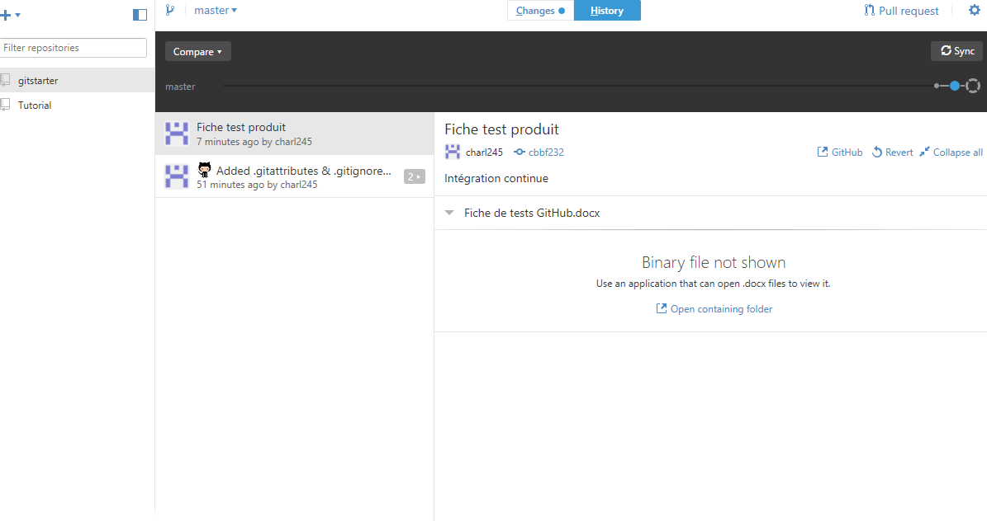

-Ajout et visualisation des dépôts du compte en haut à gauche  
  
-Visualisation graphique des branches de dépôts (centre haut en noir)  
permet notamment d'avoir une visualisation clair et chronique des commits   
  
-Accès (optionnel) à la console comme pour une installation Git normal.

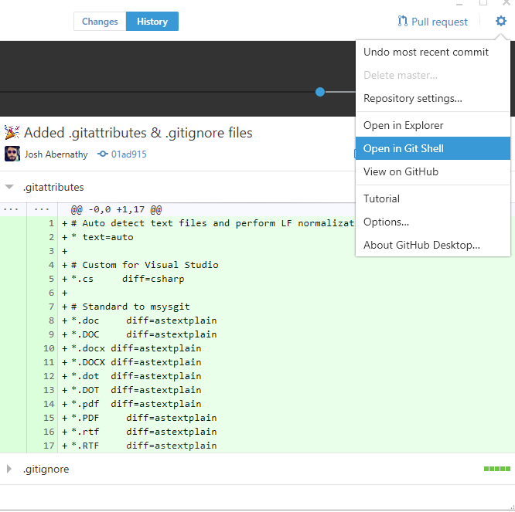

Points positifs :   
Permet à l'utilisateur une introduction simple et très graphique à Git comparativement à l'installation normale.  
Donne une lecture très rapide et clair de l'état du projet et des éventuelles modifications grâce à l'affichage des utilisateurs / commentaires par collaborateur.  
Permet une lecture des modifications d'un code directement depuis l'interface avec la possibilité de surligner les modification d'un commit à un autre.  
Possibilité de lancer Git en shell directement depuis l'interface graphique du logiciel  
Installation très simple et moins effrayantes pour des débutants

Points négatifs :  
Nécessite la création d'un compte utilisateur sur GitHub au préalable.  
A terme l'utilisation de Git en console est préférée par les utilisateurs pour cause de fonctionnalités et de rapidité.

Commentaire général :  
Cette version graphique de Git sera préférée par les novices pour son accessibilité.  
Git s'est très vite positionner comme l'un leader sur le marché des softs de gestion de versions de part son coût; son positionnement décentralisé; son nombre d'utilisateur et donc sa communauté.  
On notera également sa grande rapidité qui est souvent surligné.

Note sur 10 :